Только тогда, когда ребенок получает право на свободный выбор заинтересовавшей его деятельности, он начинает проявлять себя как творческая личность. Предметный мир, а не воспитатель побуждает ребенка к активным самостоятельным действиям.

Право выбора деятельности открывает ему каналы для саморазвития. Постепенно воспитанник научается определяться в выборе цели деятельности, размышлять о своих намерениях, о путях и способах выполнения действий. Все это обеспечивает развитие интеллектуальных способностей ребенка.

При переходе ребенка в старший возраст меняется его психологическая позиция: он впервые начинает ощущать себя старшим среди детей детского сада. Важно поддержать это его ощущение такой организацией среды, при которой он будет проявлять познавательную активность, самостоятельность, ответственность, инициативу.

Предметная среда проектируется в соответствии с той программой, которая реализуется в ГДОУ. При отборе предметного содержания важно ориентироваться на зону «ближайшего развития».

Эмоциональная насыщенность неотъемлемая черта развивающей среды.

При создании развивающей среды так же следует учитывать гендерный подход, т.к. мальчики и девочки по - разному слушают и слышать, смотрят и видят, чувствуют и переживают. Мальчикам требуется большее пространство, чем девочкам.

С целью полифункциональности использования пространства группового помещения оно должно быть разделено на три части (из ФГТ)

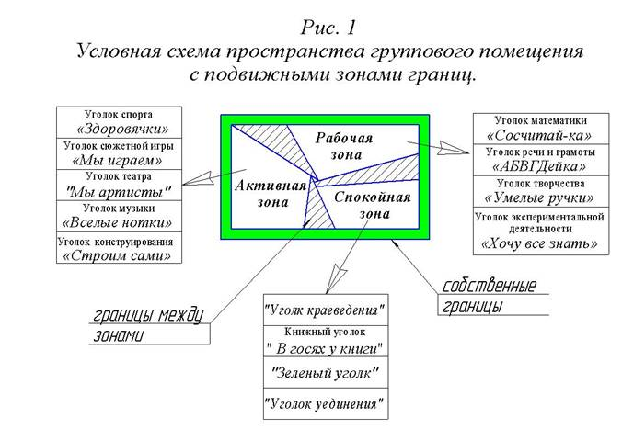

Все части пространства, в зависимости от конкретных задач момента, должны обладать возможностью изменяться по объему – сжиматься и расширяться, т.е. иметь подвижные, трансформируемые границы. Все зоны должны быть семантически обозначены. Семантическими (смысловыми) маркерами – метками могут быть хранящиеся на границах зон материалы для разного рода подходящих активностей.

**Содержание** каждого уголка представлено следующими **компонентами,**которые могут располагаться  как на  собственных границах зоны, так и на границах между зонами**:**

- **Компонент дидактический**  
- **компонент оборудования**  (для разных видов деятельности)   
- **компонент стимулирующий**  (это может быть примерный  план последовательности работы в уголке, оценочные карты, значки-картинки, модели-схемы)

Все дети разные и каждый имеет право на собственный путь развития, поэтому в группе должны быть созданы условия не только для воспитания и обучения коллектива в целом, а предоставлять возможность каждому воспитаннику проявлять индивидуальность и творчество.

С целью индивидуализации педагогического процесса можно использовать компоненты детской субкультуры.

**Например:** Стенд или уголок с фотографиями детей и обозначением дня их рождения, детским гороскопом.

- оформлением «Уголка именинника»,

- рубрики «Я умею», «Я люблю», «Хочу научиться» - заполняется со слов ребенка, раскрывает его интересы и возможности.

- «Мое настроение», «Звезда дня», «Здравствуйте, я пришел»

Для этих целей можно использовать не только помещения группы, но и раздевалки, коридоры и другие помещения детского сада. (журнал «Старший воспитатель» № 2 2011 год)

Компонент индивидуализации сохраняется в каждом центре (уголке) развития.

**Уголок экспериментальной деятельности «Хочу все знать»**

|  |  |  |
| --- | --- | --- |
| Компонент дидактический | Компонент оборудования | Компонент стимулирования |
| -  схемы, таблицы, модели с алгоритмами выполнения опытов;   - серии картин с изображением природных сообществ;  - книги познавательного характера,  атласы; - тематические  альбомы; - коллекции | - материалы распределены по разделам: «Песок и вода», «Звук», «Магниты», «Бумага» ,  «Стекло», «Резина», «Свет»  - природный материал: песок, вода, глина, камни, ракушки,  спил и листья деревьев, мох, семена, почва разных видов и др.); - утилизированный материал: проволока, кусочки кожи, меха, ткани, пластмассы, дерева, пробки и т.д.; - технические материалы: гайки, скрепки, болты, гвозди, винтики и т.д.; - разные виды бумаги: обычная, картон, наждачная, копировальная; - красители: пищевые и непищевые (гуашь, акварельные краски и др.); - медицинские материалы: пипетки, колбы, деревянные палочки, мерные ложки, резиновые груши и др.; - прочие материалы: зеркала, воздушные шары, масло, мука, соль, сахар, цветные и прозрачные стекла, сито, свечи и др. - клеенчатые фартуки, нарукавники, рез. перчатки | - мини-стенд «О чем хочу узнать завтра»; - личные блокноты детей для фиксации результатов опытов - карточки-подсказки (разрешающие -запрещающие знаки) «Что можно, что нельзя» |

Существенно облегчит построение развивающего пространства в группе соблюдение ряда педагогических принципов:

1. Проявите уважение к мнению детей в отношении организации и содержания среды развития, обсудите какие уголки они хотят организовать, где они могут быть расположены, делайте ребенка соучастником, разработчиком и исполнителем принятого решения.
2. Сконструируйте пространство так, чтобы ребенок имел широкий выбор разнообразных видов деятельности совместно со сверстниками и индивидуально.
3. Создайте условия в группе или раздевалке для выставки продуктов детского творчества. Уважая результаты детского труда, мы формируем у ребенка уважение к труду окружающих людей.

**Государственное бюджетное дошкольное образовательное учреждение**

**Центр развития ребенка – детский сад № 33 Красносельского района Санкт - Петербурга.**

**ДОКЛАД**

**«Организация предметно-развивающей среды в старшем дошкольном возрасте»**

**Составила: воспитатель**

**Краснова Елена Евгеньевна**

**Санкт - Петербург**

**2012 год**